Centro Educacional Américo Vespucio
H. Diputada Laura Rodríguez N° 6525, Peñalolén.
Tel.: 222727138
www.colegioamericovespucio.cl

Departamento de Educación Física/2020.
Material de Rutina Grupo: 6
Cursos: III° y IV° Medios.
(Aspectos Técnicos: Plataforma Instagram del 22 al 26 de Junio).

EF: OA 3
Diseñar y aplicar un plan de entrenamiento para mejorar su rendimiento físico, considerando sus características personales y funcionales.

Calentamiento Activo:

CALENTAMIENTO ACTIVO PREVIO A RUTINA DE EJERCICIOS!!!

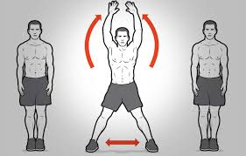  *Ejecutar 15 saltos estrellas o Jumping Jack.  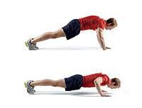  *Ejecutar 5 flexiones de brazos. | 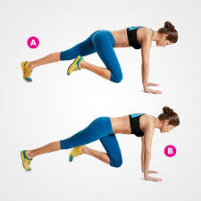  *Ejecutar el escalador por 30 segundos.
Comenzamos con la rutina del grupo 6: Trabajo Tren Superior, éstas deberán ejecutarla 3 veces al día y de 2 a 3 veces a la semana.

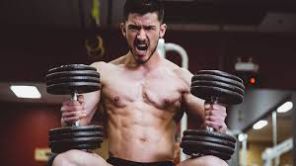
- Comenzamos la rutina con trabajo de brazos por zona posterior (tríceps); con ayuda de una plataforma o soporte (puf, piso, silla), realizaremos 15 repeticiones por 3 series, Idealmente que los codos formen un ángulo de 90 grados al momento de flexionarlos y fijar bien las manos y muñecas, pues así evitamos lesiones a futuro.
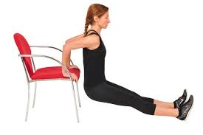

- Seguimos ahora por la parte anterior del brazo (Bíceps), con la ayuda de botella de 2 a 3 litros rellenas de agua o arena; ejecutaremos 20 repeticiones alternadamente en 3 series, idealmente fijar espalda a una superficie, así evitaremos alguna lesión a futuro.

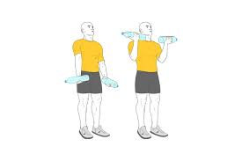
- Continuamos con el ejercicio denominado “plancha isométrica”, en ésta posición nos vamos a mantener durante 20 segundos por 3 series, recordar que entre series o pausas sólo 10 segundos de descanso. Idealmente fijar manos, muñecas y antebrazos y el cuerpo estirado en una línea horizontal, apoyando la punta de los pies y aguantar.

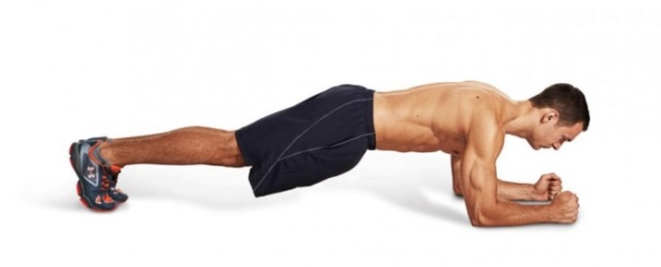

- A continuación realizaremos trabajo de brazos y espalda, mediante el ejercicio de “Flexo-extensión”, comúnmente conocida como la lagartija. Comenzamos con las manos firmes y brazos estirados y el resto del cuerpo estirado horizontalmente y apoyando sólo la punta de los pies. Acá trabajaremos 12 repeticiones por 3 series, recordar que entre series debe haber una pausa de 10 segundos de descanso. (Ojo las damas apoyarán sus rodillas)

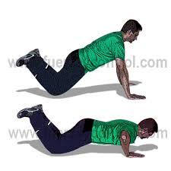
2
1
Varones Damas

1
- Finalmente realizamos “tocada de hombros alternadamente”, idealmente mantener posición de plancha isométrica anteriormente vista y realizada; y deberemos tocar los hombros alternadamente con la punta delos dedos. Ojo se puede ejecutar con las piernas separadas o juntas, recordar las manos y muñecas firmes y el cuerpo erguido horizontalmente y apoyar las puntas de pies. Acá se trabajará en 2 series por 16 tocadas; 8 por cada hombro.

2
1

“Recuerden beber agua ANTES, DURANTE Y al FINALIZAR la rutina de ejercicios. Además elongar siempre la zona a trabajar, para evitar lesiones.

Si nos cuidamos entre todos, venceremos a ésta PANDEMIA…

